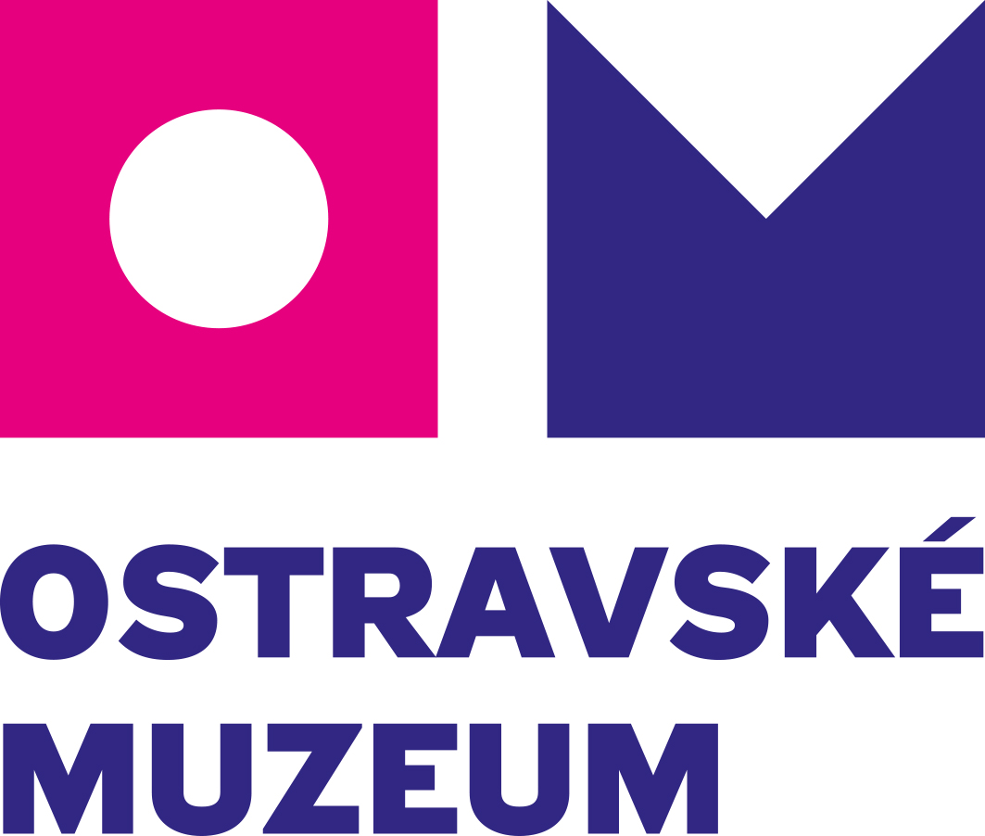

GORDIC spol. s r.o.
Erbenova 4
586 01 Jihlava

IČ: 47903783

Objednávka č. 138/2024

Ostrava dne: Vyřizuje:
30. 4. 2024 Ing. J. Glosová
mobil: 724 092 564
email: glosova@ostrmuz.cz

Ostravské muzeum není plátcem DPH.
Všechny ceny uvedené na objednávce jsou včetně DPH.

Objednáváme u Vás

upgrade účetního programu IS GINIS Express SQL

Cena objednávky: max. 84 000,- Kč s DPH
Termín dodání: do 10. 5. 2024

Děkuji za vyřízení.

Mgr. F. Petlička
ředitel Ostravského muzea
Příkazce operace:
Správce rozpočtu:
Ing. J. Glosová

